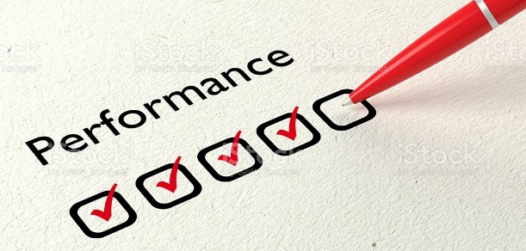
Scheda di valutazione delle competenze trasversali messe in pratica dallo studente nell’esperienza di SIMULIMPRESA

COGNOME NOME DELLO STUDENTE: ____________________________

CLASSE: ____________________________

COMPETENZE TRASVERSALI

Competenza | Indicatori comportamentali | Livello
Competenza | Indicatori comportamentali | 1 | 2 | 3 | 4
Consapevolezza emotiva  Capacità di conoscere e riflettere sulle proprie potenzialità, credere in se stessi e nelle proprie capacità. | - È consapevole dei propri punti di forza e di debolezza  - È aperto/a a ricevere feedback che riguardano se stesso/a  - Si presenta in modo sicuro e senza incertezze
Adattabilità  Capacità di adattarsi a circostanze e ambienti mutevoli modificando i propri comportamenti e reagendo positivamente al cambiamento | - Sa destreggiarsi agevolmente di fronte a richieste diverse  - Modifica l'ordine delle proprie attività o il modo di fare una cosa quando si verificano eventi imprevisti  - Adatta i propri piani, comportamenti e approcci al mutare delle situazioni
Capacità organizzativa e di gestione delle informazioni  Capacità di raccogliere ed elaborare dati, valutare le risorse a disposizione ed identificare fasi e attività necessarie per il raggiungimento degli obiettivi dell’organizzazione | - Ha una visione complessiva dell’organizzazione e coglie i collegamenti tra le proprie azioni e decisioni ed il contesto  - E’ in grado di raccogliere ed elaborare dati ed utilizzare efficacemente le informazioni per il raggiungimento di un obiettivo  - Valuta scelte e opportunità in un’ottica di lungo periodo elaborando previsioni attendibili  - Prende decisioni valutandone gli effetti sul medio-lungo periodo
Accuratezza, precisione  Capacità di essere puntuali e accurati nell’analisi e svolgimento delle proprie attività, fare attenzione ai dettagli | - Rispetta i propri impegni  - È accurato/a nello svolgere la propria attività  - Presta attenzione ai dettagli (ad esempio, facendo doppi controlli su dati e informazioni)
Disponibilità all’apprendimento  Capacità di riconoscere le criticità e lacune delle proprie conoscenze e abilità e di agire per un miglioramento continuo | - Dimostra curiosità rispetto ad innovazioni e novità nel campo del lavoro  - Cerca costantemente di migliorare il suo operato e l’organizzazione  - Dimostra forte interesse per le occasioni di formazione  - Apprende dagli errori propri e altrui
Spirito di iniziativa  Capacità di riconoscere l’esigenza del cambiamento, esprimere proposte e suggerimenti originali atti a rimuovere gli ostacoli e supportare la sua implementazione senza essere sollecitato | - Cerca stimoli, occasioni di miglioramento del proprio lavoro e dell’organizzazione  - Propone spontaneamente idee, osservazioni, interpretazioni, soluzioni  - Interviene senza essere sollecitato da altri, su quanto causa perdite di tempo o di risorse
Capacità comunicativa  Capacità di comunicare in maniera efficace, rispettosa e coinvolgente rispetto al destinatario e alle finalità della comunicazione | - Ascolta in modo attivo  - Adatta la propria comunicazione all’interlocutore  - Coglie ed esprime contenuti anche complessi con chiarezza  - Si assicura che la comunicazione sia chiara, comprensibile ed esaustiva per l’interlocutore  - Sceglie il corretto strumento di comunicazione a seconda delle situazioni da gestire
Orientamento al risultato e capacità di problem solving  Capacità di definire o riconoscere obiettivi e di impegnarsi nel conseguirli anche quando si presenti un nuovo problema affrontando con atteggiamento positivo le eventuali difficoltà che dovessero incontrarsi anche sotto tensione | - Definisce e riconosce gli obiettivi e le attività da svolgere per realizzarli, nonché il problema da affrontare  - Mette in pratica azioni concrete per migliorare la prestazione anche a fronte di nuove criticità emerse  - Sa reagire a circostanze e situazioni che generano tensione o inquietudine con calma, non perdendo di vista le priorità  - Mette impegno e dedizione per raggiungere i suoi obiettivi risolvendo i problemi che emergano in itinere, implementando la situazione più adatta per sé e per l’organizzazione
Lavoro in team  Capacità di lavorare in modo efficace in un gruppo e stimolare gli altri membri | - Quando lavora in un gruppo contribuisce a creare negli altri membri un senso di appartenenza  - Quando lavora in un gruppo è disponibile a dare il suo supporto agli altri membri  - Quando lavora in un gruppo incoraggia tutti i membri a partecipare
Leadership  Capacità di guidare un gruppo, ispirarlo e motivarlo | - Coinvolge gli altri motivandoli verso il raggiungimento di un obiettivo  - Attribuisce i compiti tenendo conto delle abilità di ciascun membro del gruppo  - Stimola le persone attivando motivazione e voglia di fare e migliorare  - Valorizza i contributi di ciascuno
Responsabilità  Capacità di assumersi la responsabilità delle proprie decisioni ed azioni | - Sa assumersi le responsabilità legate al ruolo e alla mansione  - Non nasconde eventuali errori dietro a pretestuose giustificazioni

